第１章 作業の基本

１－１ 服装
１－２ 環境整備
１－３ 作業の一般注意事項
１－４ 運転操作上の心得
1-4-1 作業の指示－１
1-4-2 作業の指示－２
1-4-3 作業の指示－３
1-4-4 作業の報告
1-4-5 異常の報告
1-4-6 所在の連絡
1-4-7 知らないことには、手を出さない
1-4-8 作業の引継ぎ
１－５ 工具の取扱い
１－６ 保護具
１－７ 火災の予防

１－４ 運転捜査上の心得

１－４－１ 作業の指示―１(指示者)

作業の指示は直属の上長から受ける
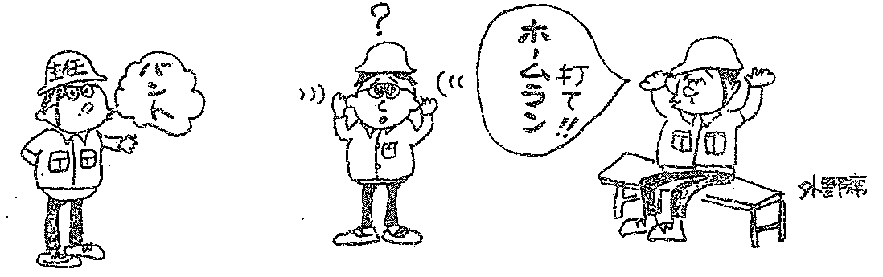

１－４－２ 作業の指示―２(指示方法)

作業の指示を、連絡は口頭だけでなく、文書や黒板に書いて行うこと
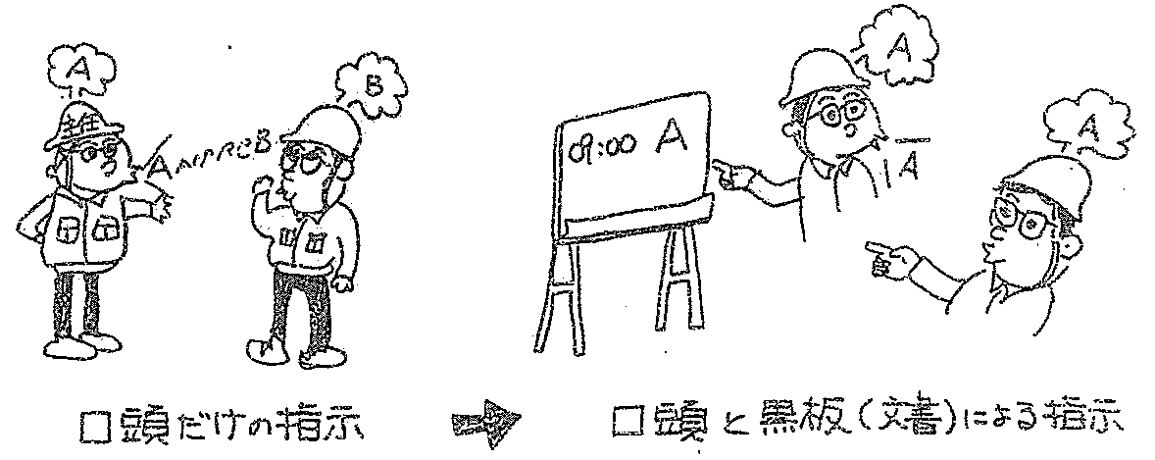

１－４－３ 作業の指示―３(内容の確認)

作業の指示、連絡を受けたものはその内容確認してから作業に入ること
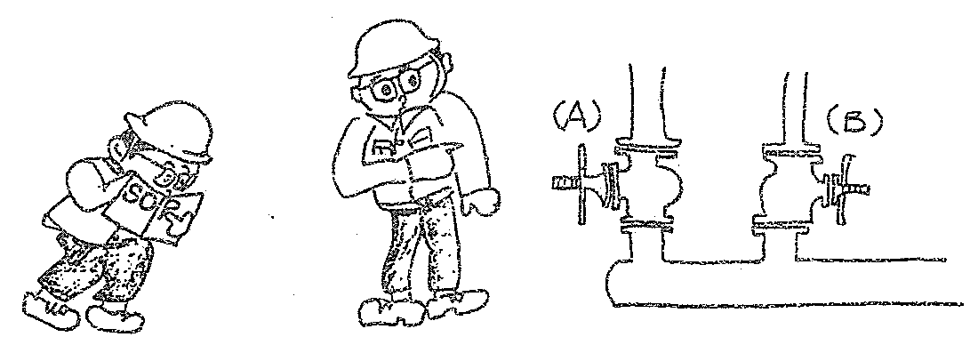
☆ 人間の理解度は、耳で聞くだけでは20％、目で見る場合は40％、耳と目の場合は60％に過ぎないが、相手に確認させると90％以上に達するといわれている。
書類を渡すだけ、ページングや誘導無線での一方通行的な指示、連絡とならないように、相互了解の確認を行うこと。

【事例】
- ページングによる連絡と早合点
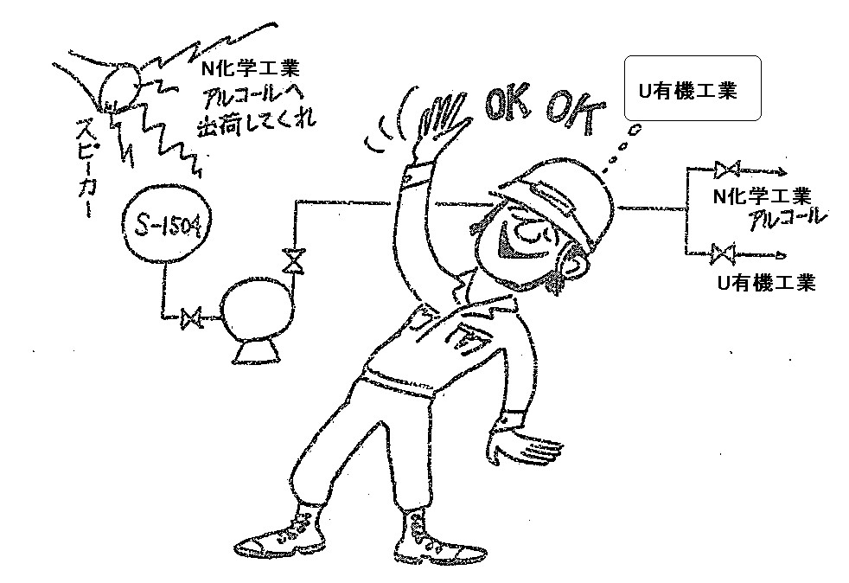

② まちがい易い連絡（固有名詞、機器番号）
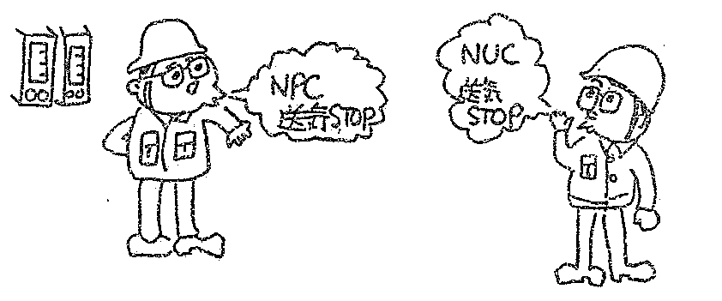

③ 作業内容の把握は充分か
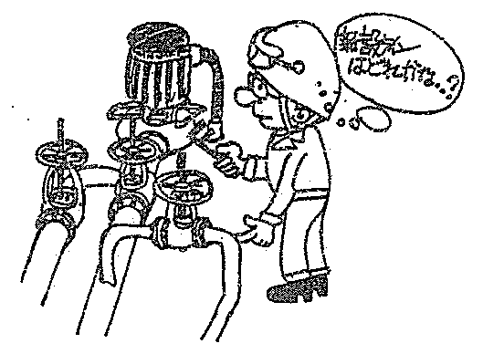

１－４－４ 作業の報告

作業開始、作業後の報告は必ず行うこと
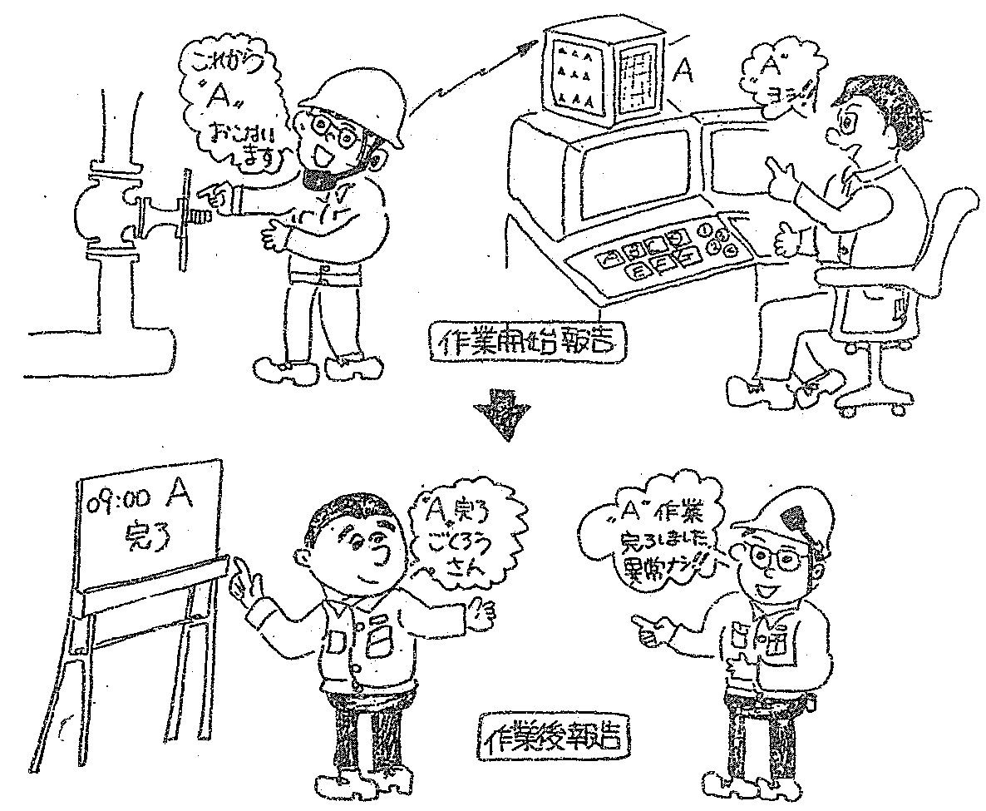

【事例】
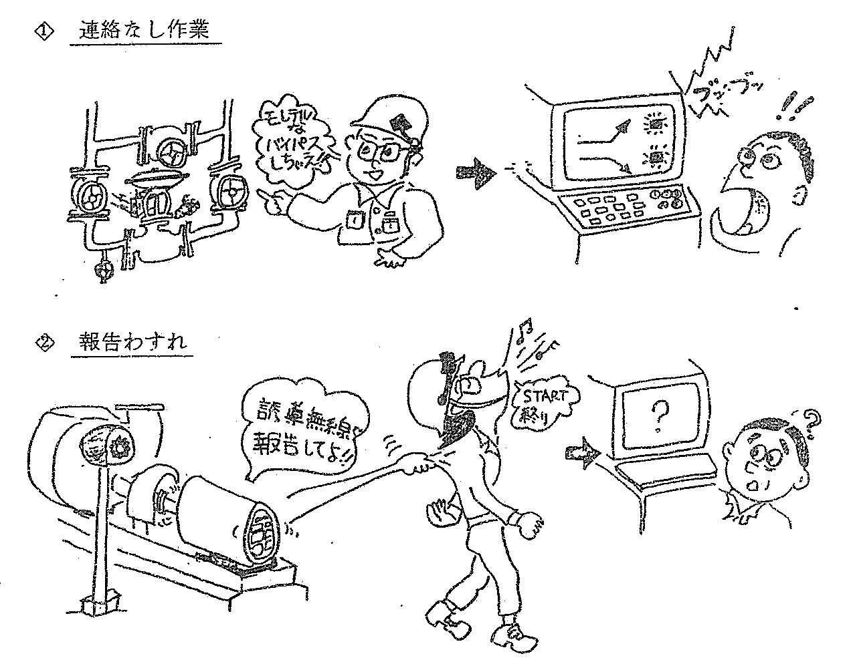
☆ このような連絡不完全によるトラブル、作業内容不確認によるトラブル報告忘れ、作業情報不足等によるトラブルは今までにも数多く起こっている。
こうしたトラブルの防止のために、安全人間工学の立場から2つの対策を提承している。
① 大脳情報処理のサイクルを正しく廻すこと。
判断
行動
フィードバック
連絡・報告
情報
② 上記サイクルを納得、理解したうえでなおかつ「憶測判断」や「省略行為」をすることがあるので、意識の換気（フェーズを高める動き）、指差呼称、指差確認をおこなう。

１－４－５ 異常の報告

異常を察知したときは、ただちに主任に報告し、指示を受けること
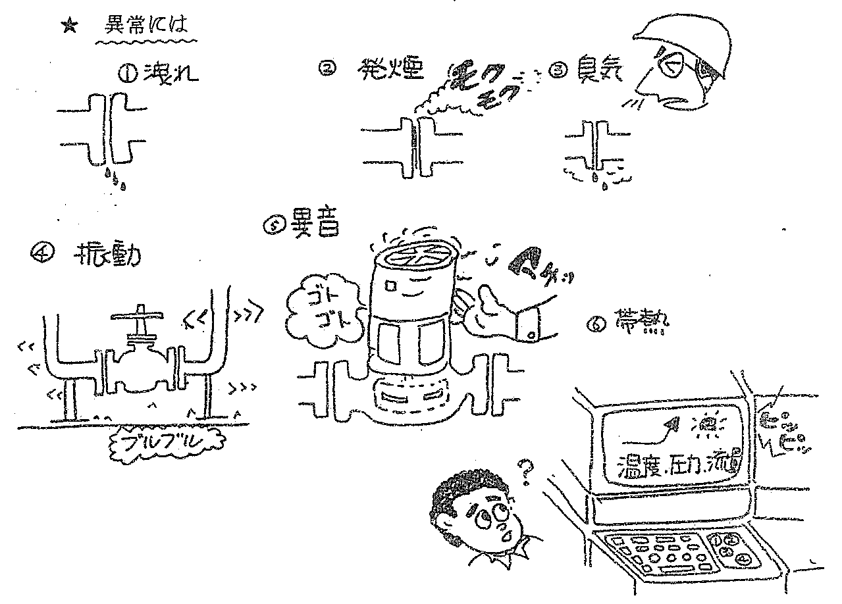
等々がありますが、あわてずに、すぐ上司へ連絡し指示を受けること。

１－４－６ 所在の連絡

計器室、待機室を離れる時は、主任、ボードマンへ連絡すること
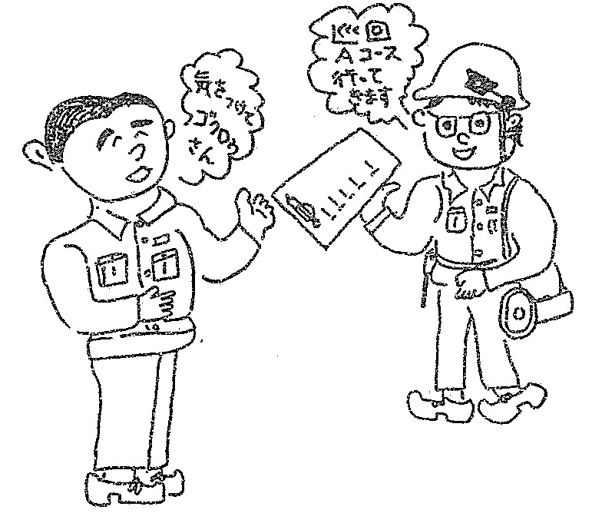 | ・巡回点検  ・運転調整  ・サンプリング  ・本事務所  等、計器室を離れる時は連絡を。

１－４－７ 知らないことには、手出しをしない

知らないことには、手出しをしないこと
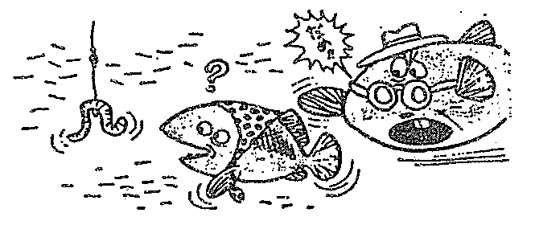

作業ミス発生のメカニズム
作業は一連の単位操作からなり、ひとつの単位操作を 情報の確認 ＋ 操作 で表わせば、一般的には 情報の確認 の不備が作業ミスに結びついている。
情報の確認 段階で人間本来の生理的欠陥（弱点）が発揮される。
- 正しい情報に基づいた予測をしないで 臆測判断 を行い、まあまあなら大丈夫だろうと甘くみる。
- 知らないこと、知っていたが忘れてしまったこと、知ってはいたが守らないで操作に及ぶといった 省略行為 や 近道反応 があらわれる。
- 指示や表示があるのに 意識の切れ目 で見のがしで操作に及んだり、目的や伝達の内容を確認しないで ひとり合点 や速合点をして操作する。
- その他、設備的な不備や計画の無理、準備の不完全などがある。

情報を確認する とは、
（感覚器で得られる情報 ＋ 記憶 ＋ 経験）＋ 判断する ことであり
感覚器では
視覚：外観、形状、メモ、指示値、色、明るさなど記憶、経験と照合
聴覚：伝達内容、警報音をきく、異常音を聞き分ける等記憶、経験との照合
臭覚：アンモニア、硫化水素、塩素、焦げ臭など経験との照合
温覚：身体で雰囲気の温度、湿度、手で温度を確認
触覚：振動や温度を確認
記憶、経験

其の物の基本的特性、在るべき姿、基準値、限界値、危険性（引火性、発火性、毒性など）などと照合して一次フィードバックする。
行動結果を予測して判断する。

１－４－８ 作業の引継ぎ

作業の引継ぎ、申し送りは、必要事項を漏れなく、確実に行うこと

☆ 交替作業の場合、自分の行った作業内容、継続的な作業及び今後予定されている作業とその準備状況、作業の目的、理由、注意する点を含めて申し送り簿に記入し、上位職者の確認をうけた上で、次直者へ説明を加えて引継ぐこと。
必要に応じ、図面や現場説明を加える。
引継ぎ者は、直前以前の作業についても充分に把握し、抜けがないことを確認する。
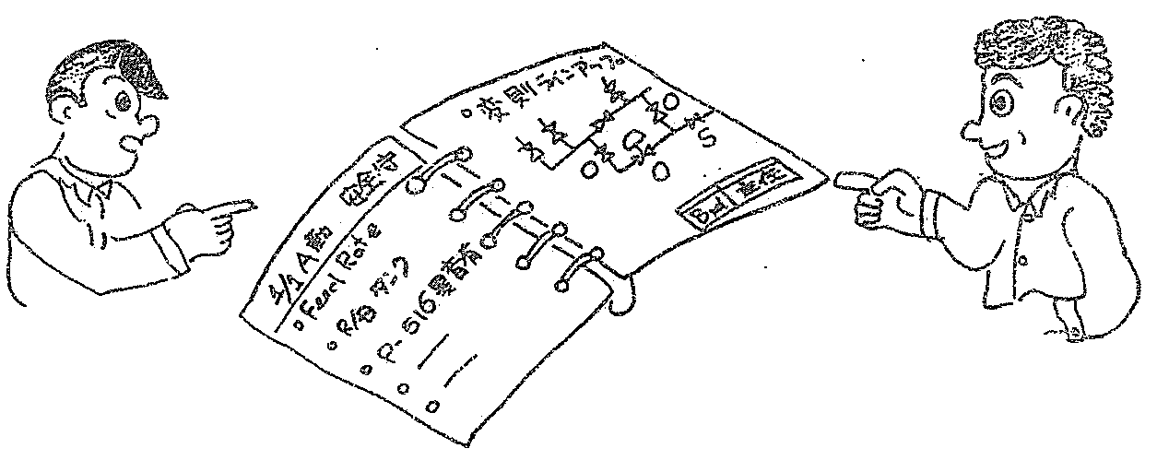

下記の項目に抜けがないように
(1)現在の運転条件
(2)当直の運転条件の変更（流量、温度、圧力、液面、ラインアップなど）
(3)機器の異常の有無、修理状況等
(4)平常と異なる運転状況（ラストラン、特殊オペ、バイパスコントロール、ポンプのパラランなど）
(5)タンクのバランス、副資材の状況
(6)ユーティリティ、ケミカルの供給状況
(7)設備の改造、変更、運転条件の変更計画書等

